Communication Mairie de TROUHANS

Que nous remercions pour sa coopération !

En cette période particulièrement difficile pour tous et devant les efforts de chacun d’entre vous, je tenais tout d’abord à vous remercier pour votre bonne application des règles du confinement qui malheureusement va continuer. Nous avons la chance d’habiter à la « campagne » mais nous devons toutefois nous déplacer pour aller faire nos courses (alimentaires – pharmacie..). Dans ce contexte il est de plus en plus nécessaire de se protéger et de protéger les autres.

Les masques sont réservés aux personnels soignants et médico-sociaux ce qui est tout naturel.

[l’Académie nationale de Médecine](http://www.academie-medecine.fr/wp-content/uploads/2020/04/20.4.2-Communiqu%C3%A9-Masques-grand-public.pdf) recommande des masques « alternatifs », plus simples, à porter pour aller au travail et chaque fois que l’on est contraint de sortir de chez soi. Ces masques antiprojections peuvent être fabriqués à la maison : à condition de les utiliser correctement.

*Un masque se met avant de sortir et après s’être lavé les mains avec une solution hydroalcoolique ou à l’eau et au savon. Il doit couvrir la bouche et le nez et être bien ajusté. Une fois installé, vous ne devez plus y toucher, ni l’enlever. Si vous l’avez touché, désinfectez vos mains. De retour chez vous, vous devez d’abord vous laver les mains avant de le retirer par les attaches en évitant de toucher le devant du masque et vous relaver les mains après l’avoir enlevé.*

Nous n’avons pas tous des notions de couture ni de machine à coudre aussi je vous propose 2 façons de créer votre masque A USAGE UNIQUE à la portée de tous.

En aucun cas, à ce jour, le port du masque n’est obligatoire. C’est votre libre choix.

**Modèle en papier** : voir verso le tuto en image

Avantage : très simple à réaliser

Inconvénients : il ne filtre pas l’air

Matériel :

Serviettes en papier de plusieurs épaisseurs ou en non-tissé

Des élastiques de bureau ou de cheveux

Une agrafeuse

**Modèle en plastique**

Le Dr Jean-Michel Wendling, médecin de prévention spécialiste chez l'Association de conseil en santé au travail de Strasbourg (ACST), propose de son côté un tuto pour fabriquer un écran facial de protection.

**Matériel nécessaire :**

- Une feuille plastifiée rigide transparente A4 - une agrafeuse  
- Un élastique pur pantalon (la longueur dépend de la taille de son tour de tête) ou un ruban

Après avoir mesuré votre tour de tête, agrafez l’élastique tous les 5 centimètres sur le bord de la feuille de PVC (sur la longueur), puis attachez les extrémités en les superposant. On peut remplacer l’élastique par un ruban à nouer derrière la tête.

élastique (taille du tour de tête) ou ruban à nouer : à agrafer sur le plastique

chemise ou morceau de

plastique transparent

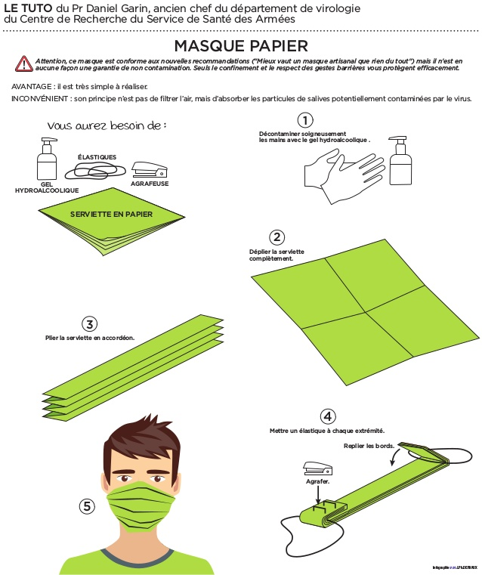

Je reste à votre disposition

Bonne lecture